RÚBRICA DE EVALUACIÓN: CASOS CLÍNICOS DEL SISTEMA NERVIOSO PERIFÉRICO
Puntaje Total: 10 puntos (2 puntos por cada respuesta correcta)
1. El Arco Reflejo (Quemadura) (2 puntos)
- Logrado (2 pts): Explica el proceso completo mencionando los receptores de la piel, la vía aferente (sensitiva), la médula espinal como centro de integración y la vía eferente (motora) hacia el músculo.
- En Proceso (1 pt): Describe el movimiento de retiro pero omite mencionar las vías (aferente/eferente) o el papel de la médula espinal.
- No Logrado (0 pts): No identifica las estructuras del SNP o confunde el acto reflejo con un proceso consciente del cerebro.
2. Fibras Sensitivas vs. Motoras (Lesión nerviosa) (2 puntos)
- Logrado (2 pts): Identifica que están afectadas las fibras sensitivas, justificando que son las encargadas de llevar la información desde el exterior al SNC. Aclara que las motoras están intactas porque aún hay movimiento.
- En Proceso (1 pt): Identifica el tipo de fibra (sensitiva) pero la justificación es débil o confusa.
- No Logrado (0 pts): Confunde los términos o afirma que las fibras motoras son las afectadas a pesar de que el paciente puede moverse.
3. Sistema Nervioso Autónomo y Estrés (2 puntos)
- Logrado (2 pts): Identifica correctamente la división Simpática. Explica que estos cambios (taquicardia, midriasis) preparan al cuerpo para la "lucha o huida" optimizando el flujo de sangre y la visión.
- En Proceso (1 pt): Identifica el sistema (Simpático) pero no explica la razón fisiológica de los cambios en el corazón o las pupilas.
- No Logrado (0 pts): Confunde la división Simpática con la Parasimpática o el sistema Somático.
4. Sistema Nervioso Somático y Movimiento (2 puntos)
- Logrado (2 pts): Describe que el movimiento se vería impedido o debilitado (parálisis o paresia). Explica que el Sistema Somático es el encargado de transmitir órdenes del SNC a los músculos esqueléticos voluntarios.
- En Proceso (1 pt): Dice que "no puede caminar" pero no logra relacionarlo técnicamente con la función del sistema somático.
- No Logrado (0 pts): No establece relación entre los nervios periféricos y el control voluntario muscular.
5. Unión Neuromuscular y Transmisión (2 puntos)
- Logrado (2 pts): Explica que la falla ocurre en la sinapsis neuromuscular (donde el nervio libera neurotransmisores). Si el impulso no llega o el receptor no responde, el músculo no recibe la señal para contraerse, causando debilidad.
- En Proceso (1 pt): Menciona que "el mensaje no llega" pero no explica el concepto de impulso nervioso o comunicación química entre nervio y músculo.
- No Logrado (0 pts): No identifica cómo se relaciona el impulso nervioso con la acción física del músculo.

Guía para el Estudiante (Conceptos Clave)
Para asegurar los 10 puntos, recuerda que el Sistema Nervioso Periférico se divide en:
- SNP Somático: Controla movimientos voluntarios (músculo esquelético).
- SNP Autónomo: Controla funciones involuntarias (corazón, glándulas). Se divide en Simpático (alerta) y Parasimpático (calma).
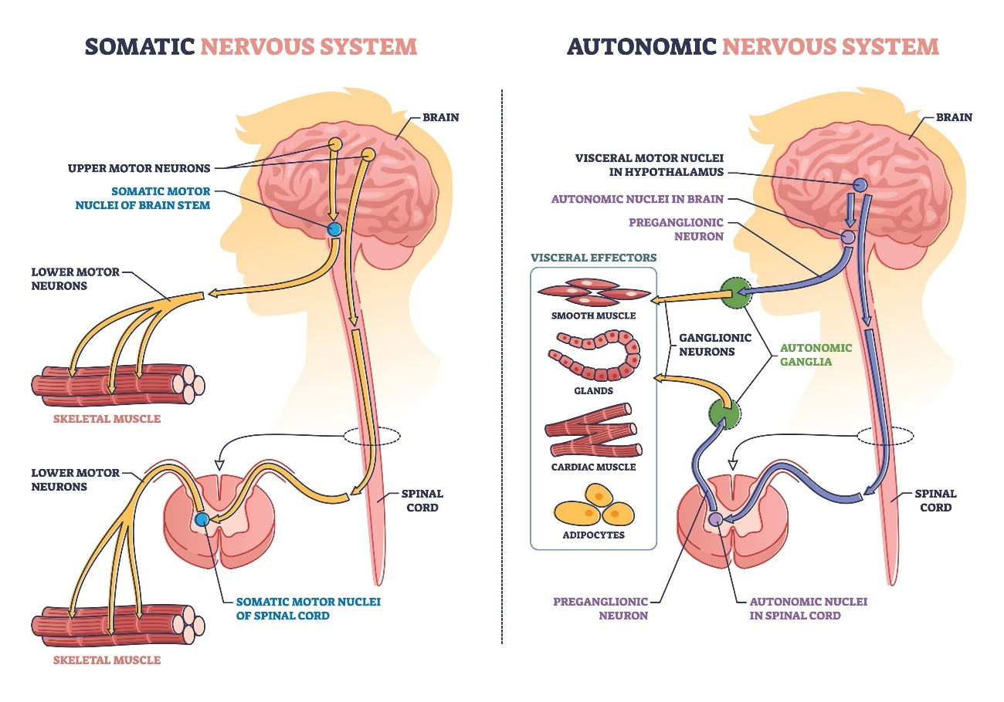
Shutterstock

